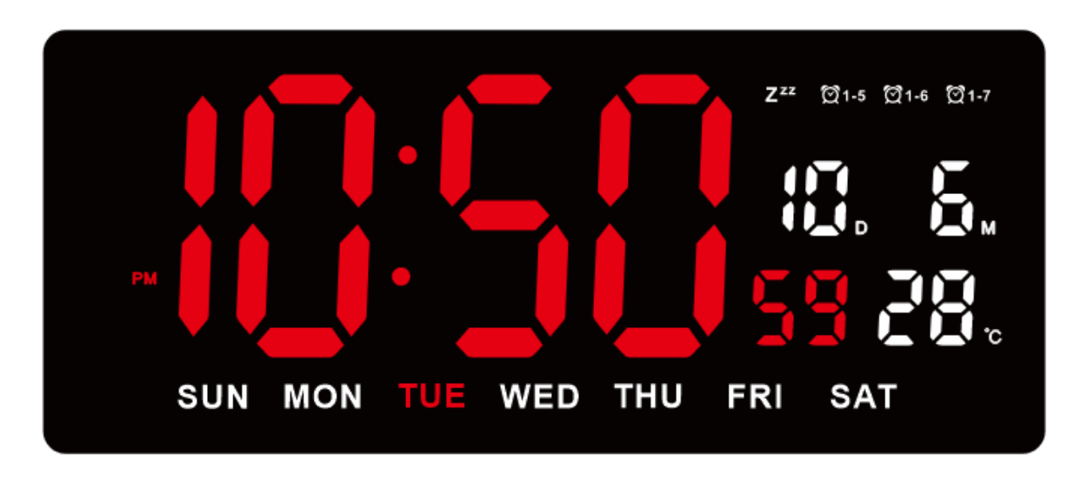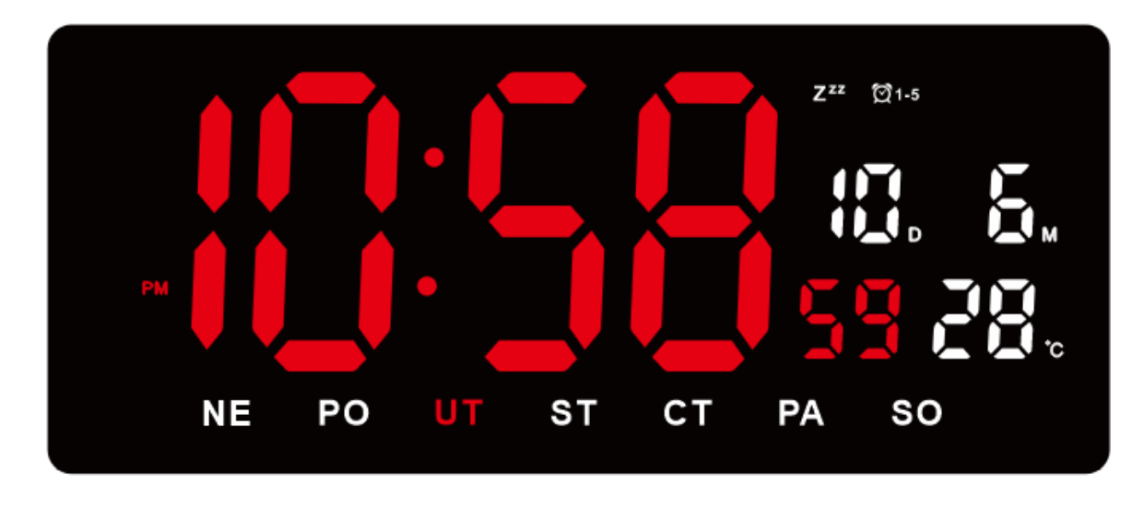
Nastavení času a data:
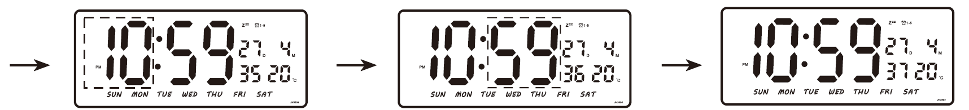
Ve stavu zobrazení času stiskněte tlačítko SET a přejděte do režimu nastavení.
Pořadí: Rok-Měsíc-Datum-Hodina-Minuta .
Stisknutím tlačítka NAHORU/DOLŮ nastavte položku nastavení
Stiskněte tlačítko SET pro potvrzení položky nastavení
Přepínač 12/24H:
V časovém režimu stiskněte tlačítko UP pro přepnutí 12/24hodin.
Výchozí hodnota je 12H
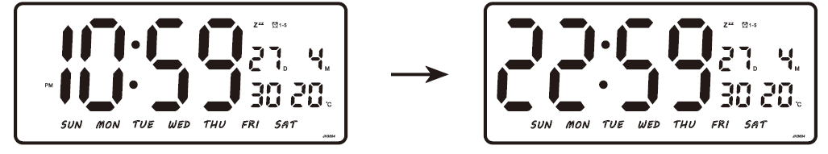
Nastavení budíku:

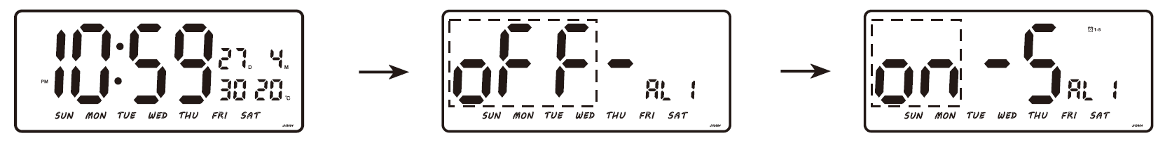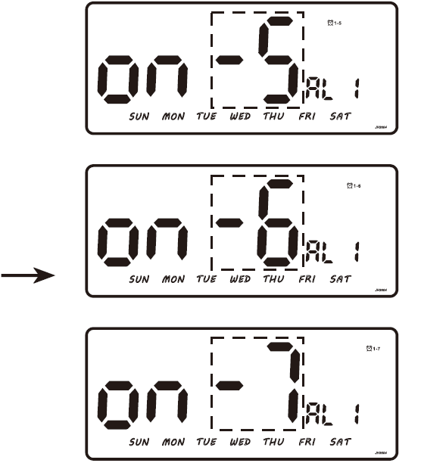
Stisknutím tlačítka DOLŮ přejděte do nastavení AL1
Stisknutím tlačítka NAHORU/DOLŮ zapnete alarm
Stisknutím tlačítka SET přejděte na možnost budíku pro pracovní den
Stiskněte tlačítko UP/DOWN a vyberte
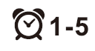(budík od pondělí do pátku), (budík od pondělí do soboty) ,
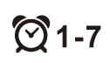(od pondělí do neděle)

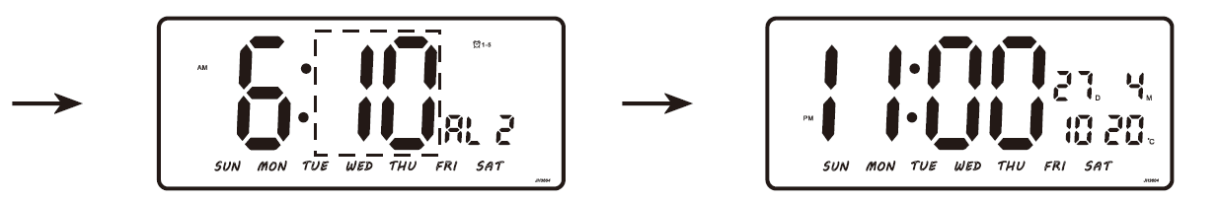

Stisknutím tlačítka SET vstupte do nastavení budíku Hodiny, stisknutím tlačítka NAHORU/DOLŮ nastavte
Stisknutím tlačítka SET vstupte do nastavení minutky budíku, stisknutím tlačítka NAHORU/DOLŮ upravte nastavení.
Stisknutím tlačítka SET nastavíte čas buzení, výchozí nastavení je zavřené.Stisknutím tlačítka NAHORU/DOLŮ jej otevřete.
Stisknutím tlačítka SET nastavte dobu buzení, stisknutím tlačítka NAHORU/DOLŮ nastavte ( 1~99 minut).
Stisknutím tlačítka DOLŮ vstoupíte do nastavení AL2
Stisknutím tlačítka SET vstupte do nastavení budíku Hodiny, stisknutím tlačítka NAHORU/DOLŮ nastavte
Stisknutím tlačítka SET vstupte do nastavení minutky budíku, stisknutím tlačítka NAHORU/DOLŮ upravte nastavení.
Stiskněte tlačítko SET pro potvrzení položky nastavení

Když se budík spustí ve funkci odložení, stisknutím libovolného tlačítka budík zastavíte.
Pokud se neprovede žádná operace, zvonek bude zvonit donekonečna.
V počátečním stavu displeje dlouhým stisknutím tlačítka DOLŮ na 3 s zapnete/vypnete funkci odložení.

Během nastavování můžete kdykoli stisknout tlačítko EXIT pro uložení a ukončení.
Provozní napětí: DC5V, 1A


Supplier: Jasněna Vláhová s.r.o.
Přibyslav 77, 549 01 Nové Město nad Metují
Czech Republic

ZKRÁCENÉ EU PROHLÁŠ ENÍ O SHODĚ
Tímto Jasněna Vláhová s.r.o. prohlašuje, že toto zařízení je v souladu se směrnicí
2014/53/EU. Úplné znění EU prohlášení o shodě je k dispozici na webové adrese:
www.vlahova.cz.

SIMPLIFIED EU DECLARATION OF CONFORMITY
Jasněna Vláhová s.r.o. hereby declares that this device is in compliance with Directive 2014/53/EU.
The full text of the EU declaration of conformity is available at the following website:
www.vlahova.cz

